

Bollensprinter

Nieuwe impuls voor spoorvervoer in Noord-Holland

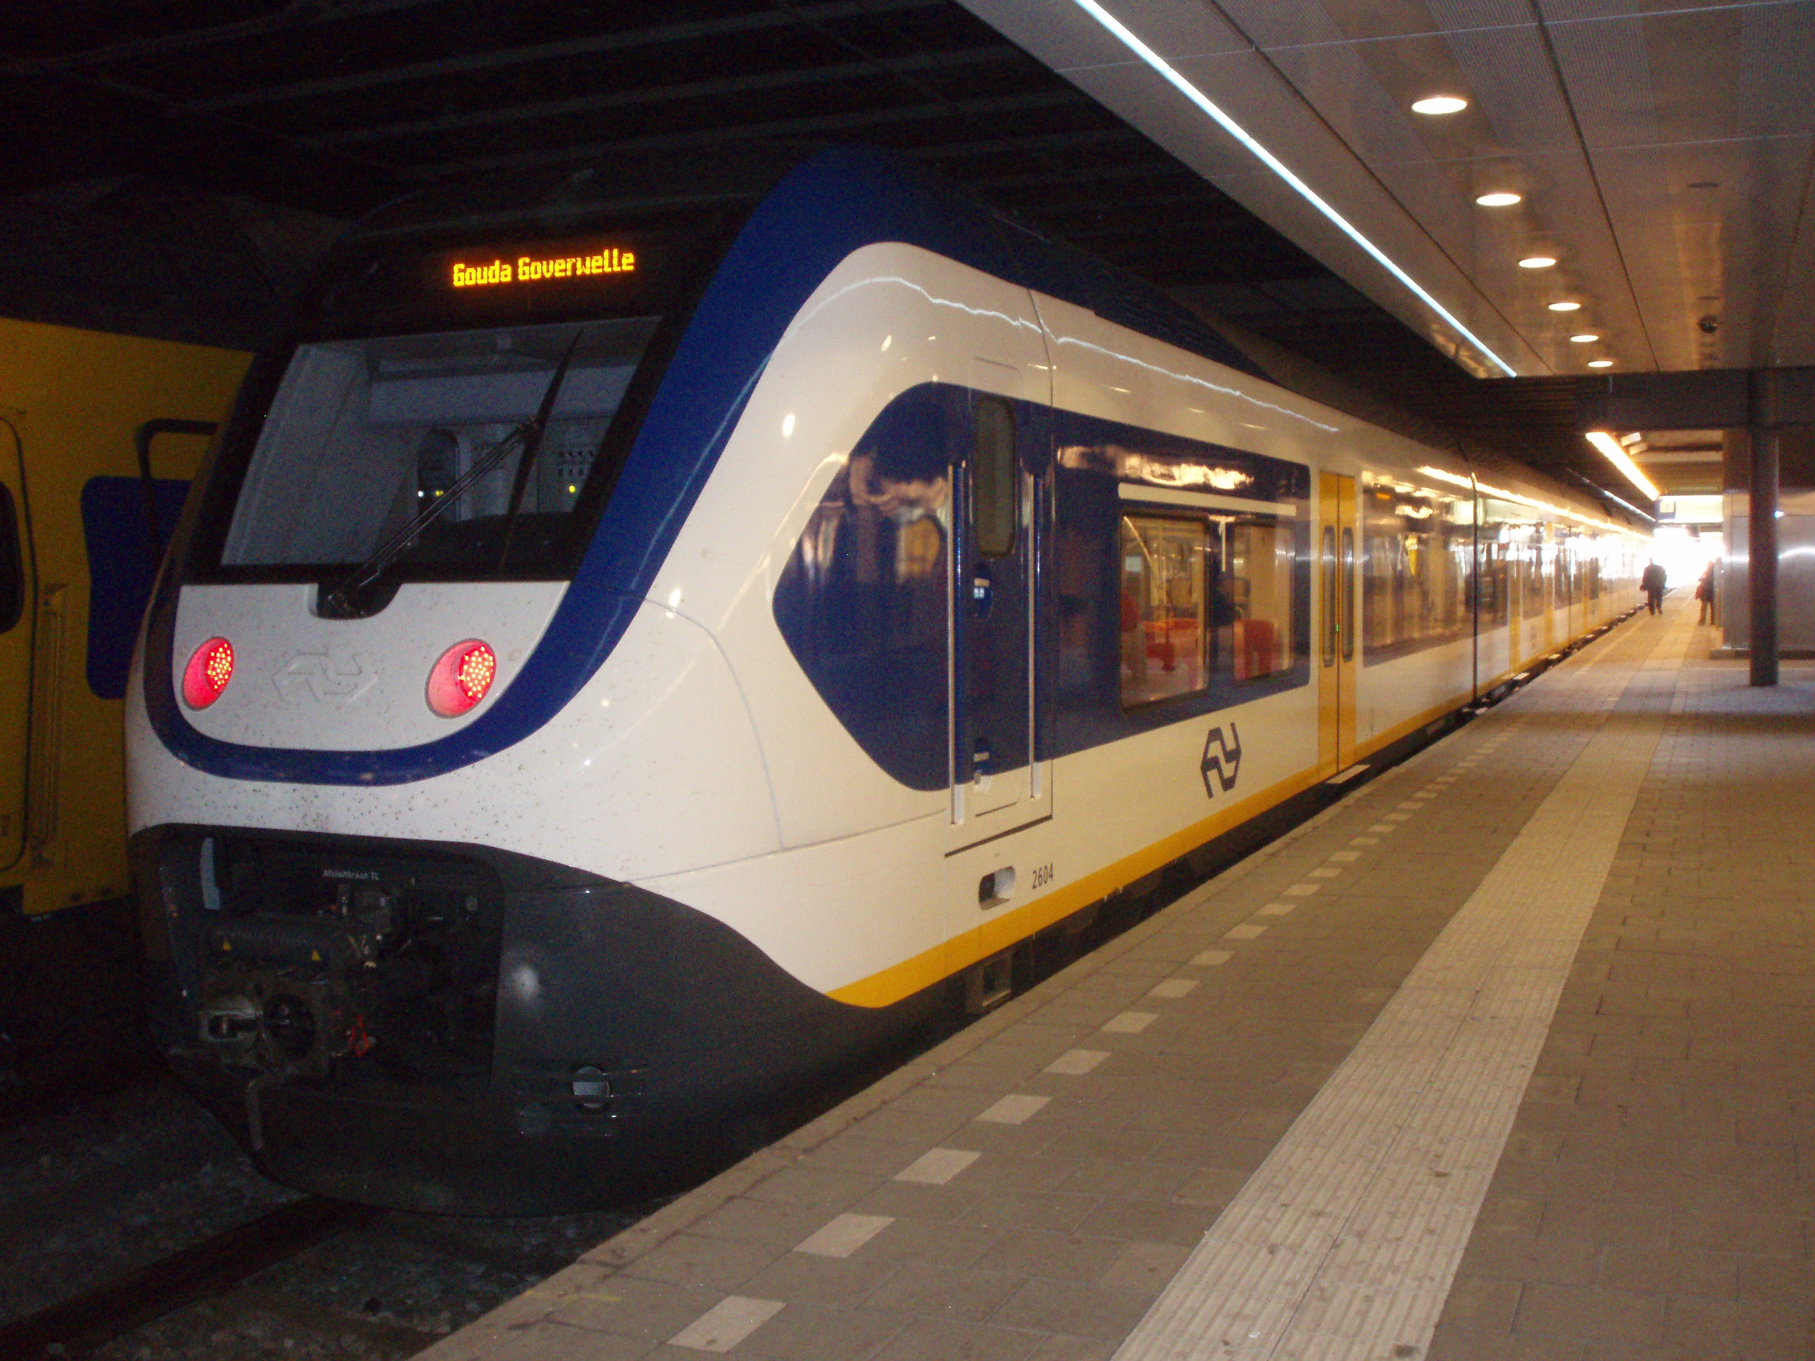


Notitie van het lid Cramer
lid van de fractie van de ChristenUnie
in de Tweede Kamer der Staten – Generaal

22 april 2010

Inleiding
Dankzij de ChristenUnie is er nu een groeiambitie van 5% per jaar op het spoor. Deze ambitie in het coalitieakkoord heeft veel dynamiek losgemaakt. Met een aantal korte termijn acties is het gebruik van de trein gepromoot en de kwaliteit verbetert. Er is voor de langere termijn 4,5 miljard euro beschikbaar gekomen voor uitbreiding van de infrastructuur op belangrijke corridors in de Randstad en het noorden. De plannen zijn uitgewerkt, de schop moet nu de grond in!

Ook buiten de corridors van het Programma Hoogfrequent Spoorvervoer is verbetering van het treinproduct mogelijk. In deze notitie wordt gekeken naar de kansen voor het spoorvervoer in Noord-Holland en dan specifiek op de corridor Hoorn-Heerhugowaard-Alkmaar-Haarlem-Leiden-Den Haag. Er wordt daarbij integraal gekeken naar:

- Verbetering treinproduct
- Marketing
- Kansen nieuwe stations
- Verdichting rond stations
- Infrastructuur
- Aansluitingen OV, fiets en auto

De ChristenUnie komt met een voorstel voor een nieuw vervoerconcept op deze spoorlijn: de Bollensprinter. Een trein die tot 8 uur ’s avonds frequent rijdt (bij voorkeur elke tien minuten) en bijdraagt aan het bestrijden van de files in de regio. De infrastructuur is al aanwezig!

Uiteraard kan dit concept ook op andere spoorlijnen worden doorgevoerd. Dit wordt in de notitie verder uitgewerkt.

Aanleiding
Er wordt momenteel hard gewerkt aan plannen voor het programma hoogfrequent spoorvervoer (PHS) op vier belangrijke corridors in de Randstad:

- Amsterdam/Schiphol-Lelystad
- (Alkmaar)-Amsterdam-Den Bosch-(Eindhoven)
- Utrecht-Arnhem
- Den Haag-Rotterdam

De bedoeling is dat hier zo veel mogelijk 6 intercities en 6 sprinters per uur gaan rijden. Hiervoor zijn investeringen nodig in de spoorinfrastructuur.

Ook buiten deze corridors is echter uitbreiding van het treinaanbod nodig en mogelijk. Met relatief kleine investeringen kan een forse verbetering worden bereikt. Een goede inspiratiebron daarvoor is het S-bahn netwerk rond de grote Duitse steden. Deze stedelijke treindiensten rijden hoogfrequent terwijl veel sprinters in Noord-Holland momenteel slechts 2x per uur rijden.

Door PHS en de start van het vervoer op de HSL-Zuid zal de dienstregeling van treinen in Noord-Holland op de schop gaan. Elk kwartier komt er een intercity Amsterdam-Haarlem-Rotterdam. Het gevolg is echter dat de bestaande sneltrein Hoorn-Haarlem-Den Haag Centraal vrijwel zeker ingekort zal worden tot Hoorn-Haarlem. Wel blijft er een stoptrein rijden tussen Haarlem en Den Haag Centraal.

De aankomende wijzigingen en het feit dat de regering voornemens is binnenkort NS een nieuwe concessie te geven voor het hoofdrailnet vanaf 2015 maken dat dit het moment is om te kijken naar nieuwe kansen voor de spoorverbinding Hoorn-Heerhugowaard-Alkmaar-Haarlem-Den Haag Centraal.

Deze notitie is tevens een uitwerking van de voorstellen uit de initiatiefnota “ Nieuwe stations, nieuwe passagiers” van Ernst Cramer. Kern van deze nota is dat het criterium van 1000 nieuwe instappers voor de realisatie van nieuwe stations moet worden verlaten en dat beperkingen aan de capaciteit van de infrastructuur (bijvoorbeeld het ontbreken van inhaalsporen) geen drempel mogen zijn voor de realisatie van een nieuw station. Er is voor deze notitie daarom eerst gekeken naar de kansen voor nieuwe stations. Het spreekt uiteraard voor zich dat dit wel verder onderzocht dient te worden op haalbaarheid. Door het kijken naar het totaal plaatje in plaats van individuele projecten kunnen mogelijk meerdere nieuwe stations gerealiseerd worden.

Huidige dienstregeling
Het treinproduct op de corridor is op dit moment niet optimaal. Er rijden per uur 2 sprinters Uitgeest-Haarlem-Amsterdam en 2 sneltreinen Hoorn-Heerhugowaard-Alkmaar-Uitgeest-Haarlem-Den Haag Centraal. Deze treinen vertrekken echter op het samenlooptraject vlak achter elkaar (vanuit Haarlem richting Uitgeest) of komen vlak achter elkaar aan (vanuit Uitgeest richting Haarlem). Het gevolg is dat er 27 minuten zit tussen twee opvolgende treinen.

Tussen Beverwijk en Hoorn stopt de sneltrein op alle stations met uitzondering van station Heemskerk waar alleen de sprinter stopt. Tussen Beverwijk en Haarlem stopt de sneltrein niet, terwijl de sprinter stops maakt in Driehuis, Santpoort-Noord, Santpoort-Zuid en Bloemendaal.

Interessant is daarom een vergelijking van de reistijden op dit deeltraject. In onderstaande tabel zijn deze voor beide richtingen vergeleken waarbij ook ter vergelijking de dienstregeling 2006 is meegenomen en de halteringstijd in Haarlem is opgenomen.

 | 2010 |  | 2006
 | Sneltrein | Sprinter | Sneltrein | Sprinter
Beverwijk-Haarlem | 10 | 19 | 13 | 16
Haltering Haarlem | 5 | 1 | 6 | 2
Haarlem-Beverwijk | 11 | 17 | 11 | 15

Geconcludeerd kan worden dat de sneltrein in de richting Beverwijk-Haarlem versneld is, zeker als daarbij nog in aanmerking wordt genomen dat de keertijd op Haarlem (de trein rijdt door naar Den Haag) is ingekort van 6 naar 5 minuten.

De sprinter doet zijn naam echter geen eer aan. Deze is in dezelfde richting 3 minuten trager geworden. Wel is de halteringstijd in Haarlem 1 minuut korter geworden. Er lijken geen andere treinpaden in de weg te zitten of het moet de enkele goederentrein zijn die er per dag rijdt of een conflict met een treinpad op station Haarlem. De verklaring voor het verschil ligt vrijwel zeker bij het ingezette materieel. Sinds enige tijd wordt er voornamelijk met dubbeldekkermaterieel gereden dat trager optrekt dan het moderne sprintermaterieel.

Naar een nieuw dienstregelingsconcept
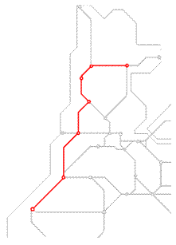
Als de sprinter weer zou rijden met sprintermaterieel dan wordt het verschil met de sneltrein dusdanig klein dat je je kunt afvragen of er geen betere opties zijn. Voor de reistijd is immers ook de wachttijd van belang. Als je 27 minuten moet wachten op een volgende trein voor een reistijd van iets meer dan tien minuten dan is dat niet aantrekkelijk. Kortom de wachttijd wordt niet alleen bepaald door de frequentie maar vooral ook door de spreiding over het uur en de aansluiting op het overige OV.

Een gemiddelde automobilist weet nu niet hoe vaak de trein rijdt, via welke route en hoe laat. Niet voor niets wordt in het programma hoogfrequent spoor gewerkt aan metro-achtige dienstregelingen voor zowel intercity als sprinter: je moet zonder nadenken de trein kunnen nemen.

Een metro-achtige dienstregeling is ook mogelijk buiten de PHS-corridors. Op de verbinding Hoorn-Heerhugowaard-Alkmaar-Haarlem-Den Haag is een nieuwe simpele lijnvoering mogelijk. Dit kan door de sneltrein te schrappen en te vervangen door een sprinter. De reistijd neemt voor reizigers ten noorden van Beverwijk iets toe, maar dit wordt ruimschoots gecompenseerd door een betere spreiding over het uur en een hogere frequentie. Er zou namelijk tegelijkertijd overgestapt kunnen worden van een frequentie van 4x per uur naar 6x per uur. Met de invoering van 6 intercities tussen Alkmaar en Amsterdam is een sprinter die 6x per uur rijdt ook beter in te passen dan een sprinter die 4x per uur rijdt.

De voorgestelde hoogfrequente sprinterverbinding past in een netwerk van hoogwaardig regionaal OV in de noordvleugel van de Randstad. De verbinding kan als westtangent van de noordvleugel van de Randstad worden gezien die ter hoogte van Driehuis, Haarlem station NS en Voorhout prima aansluitingen biedt op de Zuidtangent en ter hoogte van Leiden op de RijnGouwelijn.

Aanbevelingen
Een frequentieverhoging moet wel rendabel zijn. Dit pleit voor een totaalconcept waarin een relatie wordt gelegd met ruimtelijke ordening en marketing.

Dit leidt tot de volgende aanbevelingen en suggesties voor verder onderzoek:

Verbetering treinproduct

a. Reizigersonderzoek
Doe een reizigersonderzoek naar de invoering van een metroachtige dienstregeling (minimaal 4, bij voorkeur 6 sprinters per uur) tussen Hoorn-Heerhugowaard-Alkmaar-Haarlem-Den Haag zoals beschreven in paragraaf 4. Betrek ook de reizigers bij het uitwerken van het nieuwe concept voor deze lijn. Doe een zelfde vergelijkbaar onderzoek onder automobilisten op deze corridor (A9).

b. Prognoses en haalbaarheid
Maak een vervoerprognose en een MKBA voor de voorgestelde verbinding. Onderzoek de gevolgen voor de exploitatie door inzetten van kort en licht materieel. Ook kan overwogen worden op deze verbinding als experiment de conducteur te vervangen door serviceteams.

Marketing
c. Eigen naam en logo
Zorg ervoor dat de treinverbinding een sterk merk wordt. Dit kan door het geven van een eigen naam: de Bollensprinter. Dit kan gecombineerd worden met een eigen logo. De uitspraak “Ik kom met de Bollensprinter” moet net zo ingeburgerd worden als “ik kom met de Zuidtangent”.

d. Eigen kleur
De Bollensprinter moet duidelijk worden gepositioneerd in het totale sprinternetwerk. Dit kan door elke sprinterverbinding een herkenbare lijnkleur te geven. De sprinters hebben al hun eigen huisstijl (wit/geel). Mogelijk wordt dit in de toekomst in de Randstad rood, aangezien het OV bureau Randstad onderzoekt of al het hoogwaardig regionaal OV in deze kleur kan komen zoals de Zuidtangent.

Met behoud van deze centrale huisstijl kunnen ook individuele lijnen zich onderscheiden door een lijnkleur. Deze moet overal terug te vinden zijn, bijvoorbeeld door deze zichtbaar te maken bij elke entree, door aanpassing van de spoorkaart, maar ook het gebruik ervan op de vertrekinformatieborden.

e. Lijnfolder
Veel busdiensten hebben het al, maar de trein nog niet: een lijnfolder. Dit stukje extra informatievoorziening is vooral van belang voor toeristen en het informeren van incidentele reizigers. In elke trein en op elk station komen daarom lijnfolders te liggen met de dienstregeling en tariefinformatie.

f. Toeristische informatie
Ook de toerist wordt niet vergeten. Toeristische informatie kan worden opgenomen in de lijnfolder, maar bijvoorbeeld ook op (digitale) informatiezuilen op de verschillende stations waar ook een plattegrond kan worden geprint.

Voor toeristische informatie kan bijvoorbeeld worden gedacht aan de Keukenhof, de musea en monumenten in de steden langs de route en aan de vele wandel- en fietsmogelijkheden in de duingebieden langs de lijn. En natuurlijk kan de Bollensprinter zelf ook als toeristische attractie worden ingezet want de trein biedt een mooi uitzicht op de bollenvelden.

Meer stations

g. Nieuwe stations als één project
Ontwikkel als één project de nieuwe stations langs de lijn. Er moet niet alleen naar de vervoerwaarde van de individuele stations gekeken worden, maar ook wat ze kunnen bijdragen aan het totale concept.

h. Heropen station Lisse ook buiten het seizoen
In het kader van het Actieplan spoor wordt momenteel de heropening van station Lisse onderzocht als evenementenstation voor de Keukenhof. De heropening van dit station voor de reguliere dienstregeling moet worden onderzocht.

i. Onderzoek kansen voor nieuwe stations
Andere mogelijke nieuwe stations die kunnen worden onderzocht zijn: Heerhugowaard-Noord, Sint Pancras, Haarlem-West, Bennebroek-Vogelenzang (heropening), Noordwijkerhout en Warmond. De kansen van de meeste van deze nieuwe locaties hangen vooral af van ruimtelijke keuzes voor nieuwe woningbouwlocaties in de Bollenstreek.

Bedacht moet worden dat elk nieuw station invloed heeft op de totale reistijd. Tussen Haarlem en Leiden rijdt echter voor de snelle reizigers ook een intercity.

Verdichting rond stations

j. Kopieer Stedenbaan
De provincie Zuid-Holland heeft met het project Stedenbaan in de Zuidvleugel aangetoond dat er veel ontwikkelmogelijkheden zijn in de directe omgeving van stations. Hier is sprake van een win-win situatie: de ruimtelijke ontwikkelingen dragen bij aan het draagvlak voor het OV en de open ruimte wordt gespaard.

De Bollensprinter biedt de mogelijkheid om het Stedenbaan-concept ook door te voeren in Noord-Holland. Bouwmogelijkheden zijn er rond verschillende stations van de Bollensprinter zoals Lisse, Bennebroek, Hillegom en Noordwijkerhout.

In de Bollenstreek zou dit gecombineerd kunnen gaan met gerichte acties tegen verrommeling zodat het karakter van de streek met zijn kleurrijke bollenvelden kan worden versterkt.

k. Ontsluit stationslocaties
Verschillende bestaande stations van de Bollensprinter liggen momenteel met hun rug naar één kant van het spoor. Door ze beter te integreren in de omgeving worden ze aantrekkelijker voor meer passagiers.

Station Beverwijk zou ook een ingang aan de oostzijde kunnen krijgen zodat er een directe verbinding ontstaat met de meubelboulevard en de bazaar.

Station Bloemendaal moet ook een ingang krijgen aan de Haarlemse kant met een echt stationsplein en goede fietsparkeervoorzieningen.

Afhankelijk van eventuele ruimtelijke ontwikkelingen zou ook station Hillegom een extra entree moeten krijgen aan de westzijde.

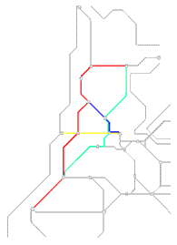
Compleet sprinternetwerk
Op dezelfde manier zoals in deze notitie het concept van de Bollensprinter is uitgewerkt kan ook worden gekeken naar de andere sprinters in de Randstad. In Noord-Holland zou het netwerk kunnen gaan bestaan uit:

- Strandsprinter
Snel en frequent van Amsterdam naar het strand van Zandvoort. Doortrekken over de reeds aanwezige vrije busbaan langs de boulevard brengt ook het trendy Bloemendaal aan Zee binnen 40 treinminuten van de hoofdstad. Zandvoort-Noord kan een eigen halte krijgen.

- Zaansprinter
Met het programma Hoogfrequent Spoor kan de sprinter naar Zaandam en Uitgeest vaker gaan rijden (van 4 naar 6x per uur). In de toekomst is wellicht koppeling aan het metronetwerk van Amsterdam een verdere doorgroeioptie.

- Polderstadsprinter
Van Hoorn naar Schiphol en Leiden door verschillende polders ontsluit deze sprinter meerdere recente en toekomstige woningbouwlocaties. Doortrekken naar Hoorn-Noord over het bestaande museumspoor is een optie.

Infrastructuur

l. Verdubbel spoor Heerhugowaard-Obdam-Hoorn
Het lijkt er op dat voor de Bollensprinter weinig investeringen in infrastructuur nodig zijn. De enige plek waar een hogere frequentie onmogelijk is, is tussen Heerhugowaard en Hoorn omdat het tracé hier enkelsporig is met een kruisingsmogelijkheid bij Obdam.

Het enkelspoor maakt de huidige dienstregeling kwetsbaar omdat bij vertraging een trein in de tegengestelde richting altijd moet wachten. Het is daarom sowieso aan te bevelen dit traject dubbelsporig te maken. De benodigde investering hiervoor dient in kaart te worden gebracht.

Overigens kan er voor worden gekozen om de hogere frequentie tussen Heerhugowaard en Hoorn alleen in de spits aan te bieden. Een andere optie is om enkele treinen niet te laten keren in Hoorn maar in Schagen waar een keermogelijkheid aanwezig is.

m. Bruggen en spoorwegovergangen
Binnen het Programma Hoogfrequent Spoorvervoer wordt ook gekeken naar de consequenties voor openingstijden van bruggen en spoorwegovergangen als gevolg van hogere frequenties. Indien dit knelpunten veroorzaakt worden oplossingen uitgewerkt.

Binnen PHS wordt met name gekeken naar de corridor Amsterdam-Alkmaar. Voorgesteld wordt dit onderzoek te verlengen tot Heerhugowaard. Op het tracé tussen Alkmaar en Heerhugowaard is er vermoedelijk een knelpunt met de spoorwegovergangen in Heerhugowaard en de brug over het Noordhollands kanaal bij station Alkmaar indien de voor de Bollensprinter gewenste hogere frequentie wordt doorgevoerd.

n. Neem Bollensprinter mee in onderzoek Programma Hoogfrequent Spoor
Op het tracédeel Uitgeest-Alkmaar loopt de Bollensprinter samen met de PHS-corridor Alkmaar-Eindhoven. Nu deze corridor al uitvoerig wordt onderzocht zou het goed zijn als er gelijk een gevoeligheidsanalyse wordt gedaan van de invoering van de Bollensprinter op dit tracédeel. Om te zorgen voor een betrouwbare dienstregeling zijn mogelijk inhaalsporen nodig bij de stations Castricum en Heilo en wellicht een vrije kruising bij Uitgeest.

De haalbaarheid en wenselijkheid van andere dienstregelingsmodellen voor de PHS-corridor (inclusief het tracé Alkmaar-Heerhugowaard) die mogelijk worden bij introductie van de Bollensprinter moeten worden onderzocht. Zo zou kunnen worden gedacht aan een verdere opwaardering van Uitgeest als intercity halte en het schrappen van andere stops van de intercity tussen Uitgeest en Heerhugowaard.
o. Inhaalsporen Haarlem-Leiden
Tussen Haarlem en Leiden is er vooralsnog geen capaciteitsprobleem. Wel wordt bij een tien minutendienst het risico op het doorwerken van een vertraging op de intercity groot. Bij de opening van meer stations ontstaat er wel een capaciteitsprobleem. Dit kan worden opgelost door bij enkele stations inhaalsporen te realiseren zodat de intercity kan doorrijden. De benodigde infrastructuur zal in samenhang met de gewenste stations moeten worden onderzocht.

p. Samenhang dienstregeling overige trajecten
Voor de PHS-corridors Alkmaar-Amsterdam en Leiden-Schiphol wordt introductie van 6 treinen per uur onderzocht. Opvallend is dat voor de intercity op de Oude Lijn (Amsterdam-Haarlem-Leiden) wordt uitgegaan van een kwartierdienst. Onduidelijk is wat dit betekent voor de aansluitingen in Leiden. De gevolgen van de introductie van de PHS-dienstregeling voor de aansluitende trajecten moet daarom worden onderzocht. Het concept van de Bollensprinter zou een eerste stap kunnen zijn om ook op de Oude Lijn het 6+6 model in te voeren.

Aansluitingen OV, fiets en auto

q. Goede overstap van sprinters
In Haarlem en Uitgeest moet de Bollensprinter goed aansluiten op de Strandsprinter respectievelijk de Zaansprinter. Door een slimme verdeling over de perrons moet traplopen worden vermeden.

r. Verknoping met Zuidtangent door samenvoegen stations
Om de Bollensprinter tot een succes te maken zijn goede aansluitingen op het overige OV essentieel. Tussen Driehuis en Santpoort-Noord komt een tunnelpassage voor een vrije busbaan voor de Zuidtangent. Een aansluiting op het spoor is echter nog niet voorzien. Deze stations liggen zo dicht bij elkaar dat samenvoegen voor de hand ligt. Realisatie van dit nieuwe station dient te worden onderzocht. Dit bespaart reistijd en maakt een snelle overstap tussen de twee HOV-lijnen mogelijk. Zo ontstaat een nieuw OV-knooppunt dat nog kan worden versterkt door het doortrekken van verschillende stadsbuslijnen die nu eindigen in Haarlem Noord.

s. Busnetwerk Bollenstreek
Met de verschillende woningbouwprojecten in de Bollenstreek en de weststrook van de Haarlemmermeer zijn aanpassingen in het busnetwerk noodzakelijk. Naast het doortrekken van de Zuidtangent richting de Bollenstreek (met mogelijk koppeling aan de RijnGouwelijn in Noordwijk) kan daarbij ook worden gekeken aan een betere verknoping van bus en rail.

t. OV-fiets
Op de meeste bestaande stations van de Bollensprinter wordt de OV-Fiets al aangeboden, maar niet op alle. De OV-Fiets moet een standaard voorziening worden en daarom ook beschikbaar komen op station Obdam, Heilo en Heemskerk en op eventueel nieuw te realiseren stations

u. Parkeren
De aansluiting op de auto moet ook goed geregeld zijn. Station Uitgeest ligt vlakbij de A9 en is als halte voor zowel Bollensprinter als Zaansprinter als mogelijk in de toekomst de intercity een ideale locatie voor de realisatie van een Transferium. De realisatie hiervan moet worden onderzocht. Ook op andere stations van de Bollensprinter is verbetering van de parkeermogelijkheden voor auto’s mogelijk.

Maximaal 8 minuten (2 minuten voor stop in Heemskerk, 6 minuten voor de stops tussen Beverwijk en Haarlem). Overigens is de reistijd vanuit Hoorn naar Haarlem en verder niet relevant aangezien reizigers vanuit deze plaats nu al 20 minuten (!) sneller in Haarlem zijn als ze reizen via Amsterdam Sloterdijk

